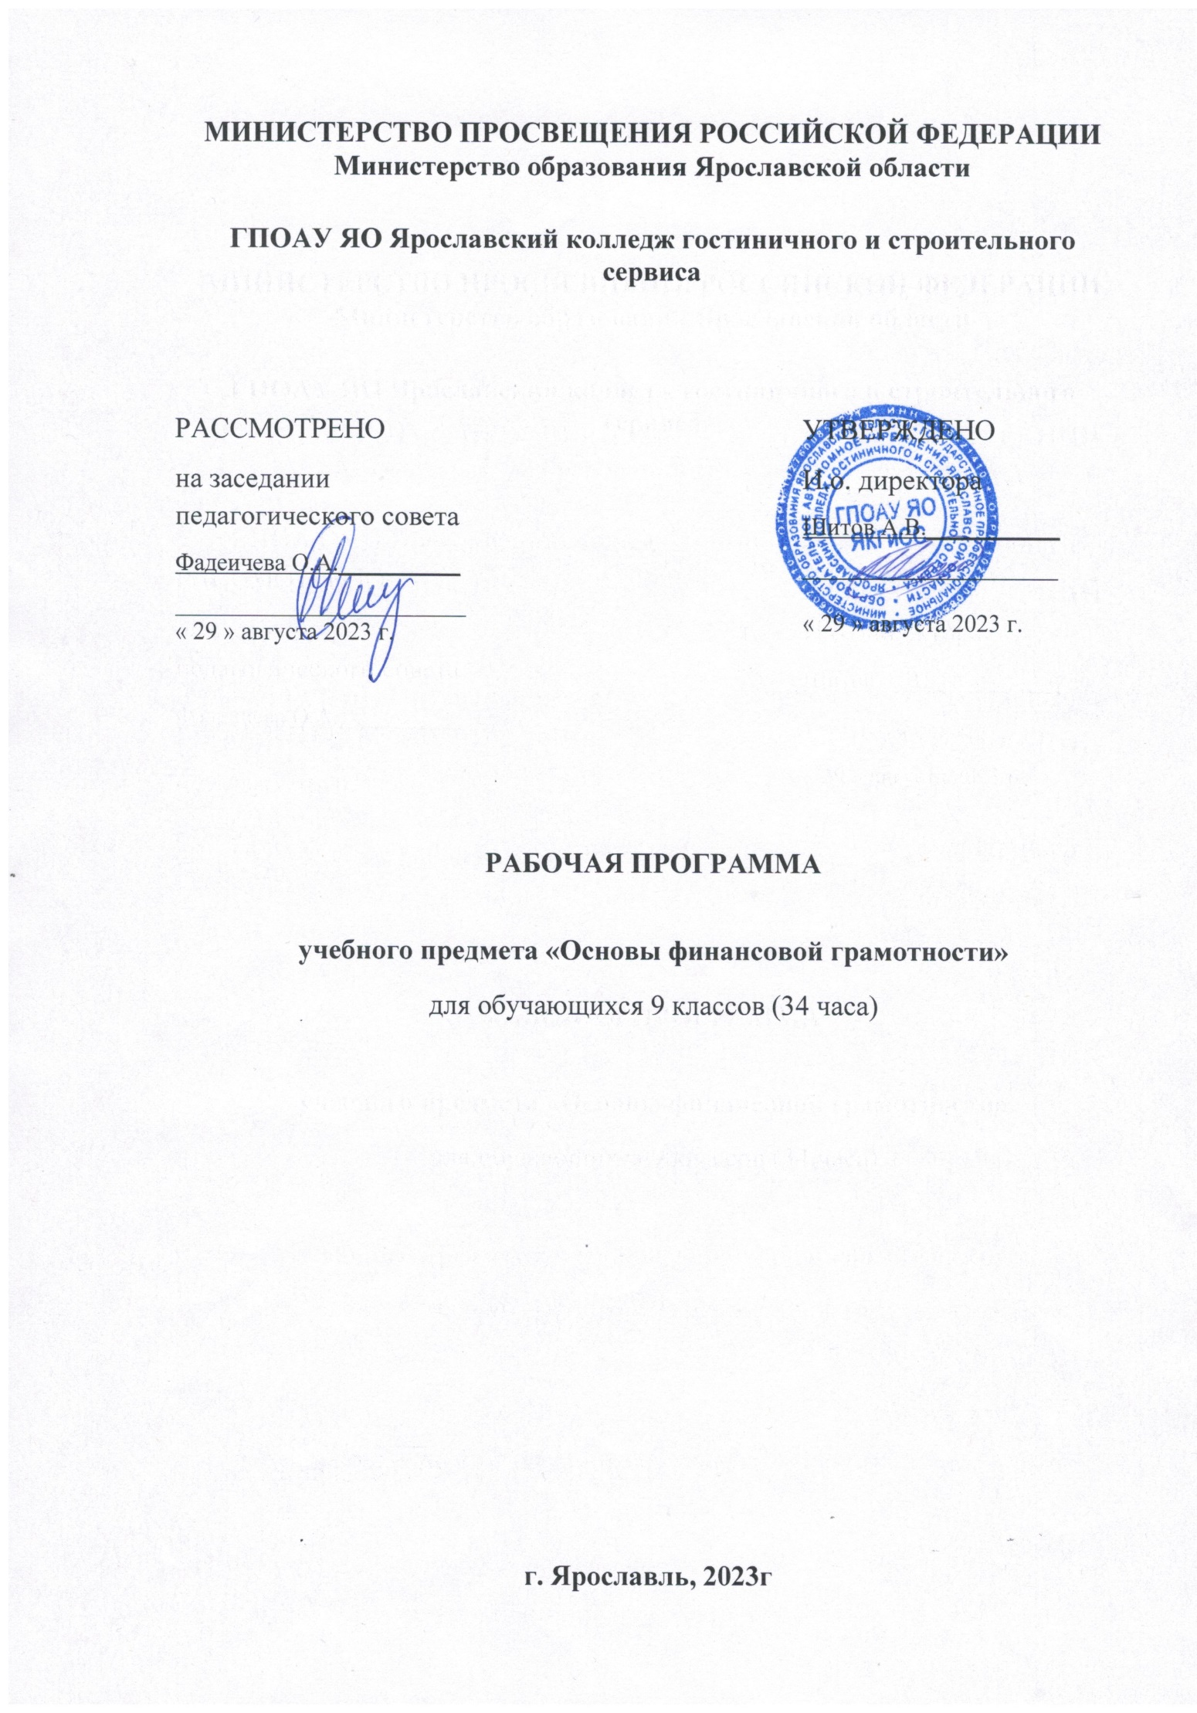
ПОЯСНИТЕЛЬНАЯ ЗАПИСКА

Рабочая программа «Основы финансовой грамотности» для учащихся 9 классов разработана в соответствии с требованиями Федерального государственного образовательного стандарта основного общего образования.
Учебный предмет «Финансовая грамотность» реализует интересы обучающихся 9 класса в сфере экономики семьи.
В 9-м классе дети обучаются в возрасте 14–16 лет, и с правовой точки зрения они обретают часть прав и обязанностей, в том числе в финансовой сфере. В силу этого становится необходимым обучить подростков тем умениям, которые будут нужны для оптимального поведения в современных условиях финансового мира, показать различные алгоритмы действия в тех или иных финансовых ситуациях.
Данный возраст — это время самоопределения для многих девятиклассников, связанный с переходом во взрослую жизнь и освоением некоторых ролей взрослого человека, поэтому для обучающихся развитие общеинтеллектуальных способностей и расширение своего кругозора в финансовых вопросах является актуальным. В ходе обучения важно опираться на личностные потребности обучающегося, формируя умение действовать самостоятельно в сфере финансов. Одним из основных умений является умение оценивать финансовую ситуацию, планировать личный бюджет и выбирать наиболее приемлемый вариант для решения финансовых проблем.
Значительное внимание в курсе уделяется формированию компетенции поиска, подбора, анализа и интерпретации финансовой информации из различных источников, как на электронных, так и на бумажных носителях. Большая часть времени отводится на практическую и аналитическую деятельность, а также решение различных жизненных ситуаций для получения опыта действий в расширенном круге финансовых отношений.
Цель изучения предмета – формирование основ финансовой грамотности у обучающихся 9 классов. Данная программа предполагает освоение базовых финансово-экономических понятий, являющихся отражением важнейших сфер финансовых отношений, а также практических умений и компетенций, позволяющих эффективно взаимодействовать с широким кругом финансовых институтов, таких как банки, налоговый орган, пенсионная система и др.

ОБЩАЯ ХАРАКТЕРИСТИКА УЧЕБНОГО ПРЕДМЕТА
«ОСНОВЫ ФИНАНСОВОЙ ГРАМОТНОСТИ»

На изучение предмета «Основы финансовой грамотности» в 9 классе отводится 34 часа.
СОДЕРЖАНИЕ ПРЕДМЕТА
Потребительская культура
Понятие потребительской культуры. Психология потребителя. Потребление: структура и нормы. Кто такой потребитель? Разнообразие человеческих потребностей и их классификация. Качество товаров. Как выбирать и покупать продукты питания. Как выбирать одежду и обувь. Бытовая техника: всерьез и надолго. Всегда ли товар можно обменять. Потребительская культура в сфере услуг. Правила пользования коммунальными услугами. Это должен знать каждый, отправляясь в дорогу. Происхождение денег (история денежного обращения). Понятие и виды денег. Что может происходить с деньгами и как это влияет на финансы нашей семьи? Роль денег в нашей жизни. Потребление или инвестиции? Враг личного капитала. Ресурсосбережение - основа финансового благополучия. Семья и финансовые организации: как сотрудничать без проблем. Основные понятия кредитования. Виды кредитов. Что такое кредитная история заемщика? Плюсы и минусы моментальных кредитов. Финансовое мошенничество – «финансовые пирамиды». Для чего нужны финансовые организации? Банковская ячейка и банковский перевод. Валюта в современном мире. Обмен валют. Что такое валютный рынок и как он устроен? Можно ли выиграть, размещая сбережения в валюте? Банковские карты: риски и управление ими. Банковские услуги: кредит, депозит. Заем, виды займов. Ипотека. Арифметика ипотеки. Как увеличить семейные расходы с использованием финансовых организаций? Потребность в защите: закон «О защите прав потребителя». Кто защищает потребителя? Государственные органы защиты прав потребителей. Общественные организации по защите прав потребителей. В каких случаях потребитель имеет право на судебную защиту? Что такое моральный вред и как он возмещается? Инфляция.

Бюджет. Планирование бюджета (доходы, расходы).
Понятие и принципы построения семейного бюджета. Как оптимизировать семейный бюджет? Источники денежных средств семьи. Какие бывают источники доходов? От чего зависят личные и семейные доходы? Как контролировать семейные расходы и зачем это делать? Разумные расходы. Статьи доходов и расходов. Зарплата как источник дохода. Финансовое планирование как способ повышения благосостояния. Для чего нужно осуществлять финансовое планирование? Как осуществлять финансовое планирование на разных жизненных этапах? Рациональный бюджет школьника. Человек и государство: как они взаимодействуют. Налоги и их роль в жизни семьи. Что такое налоги и зачем их платить. Какие налоги мы платим? Безработица: понятие, причины, виды. Пособие по безработице. Особая жизненная ситуация: рождение ребёнка, потеря кормильца, болезнь, потеря работы, природные и техногенные катастрофы. Страхование. Участники страхового рынка. Личное страхование. Страховые накопительные программы. Мошенники на рынке страховых услуг. Собственный бизнес как способ пополнения семейного бюджета. Как создать свое дело?

Пенсионное обеспечение и финансовое благополучие.
Инвестиции: понятие, виды. Основные правила инвестирования: как покупать и продавать ценные бумаги. Инвестиции в драгоценные металлы. Что такое ПИФы? Депозиты и их виды. Пенсионное обеспечение и финансовое благополучие в старости. Источники информации. Реклама и ее виды. Пенсии. Государственное пенсионное страхование. Профессиональные участники пенсионной системы. Негосударственные пенсионные фонды: как с ними работать.

ПЛАНИРУЕМЫЕ РЕЗУЛЬТАТЫ

Личностными результатами изучения курса «Финансовая грамотность» являются:
- осознание себя как члена семьи, общества и государства; понимание экономических проблем семьи и участие в их обсуждении; понимание финансовых связей семьи и государства;
- овладение начальными навыками адаптации в мире финансовых отношений: сопоставление доходов и расходов, расчёт процентов, сопоставление доходности вложений на простых примерах;
- развитие самостоятельности и личной ответственности за свои поступки; планирование собственного бюджета, предложение вариантов собственного заработка;
- развитие навыков сотрудничества с взрослыми и сверстниками в разных игровых и реальных экономических ситуациях;
- участие в принятии решений о семейном бюджете.

Требования к личностным результатам освоения курса:
- сформированность ответственности за принятие решений в сфере личных финансов;
- готовность пользоваться своими правами в финансовой сфере и исполнять возникающие в связи с взаимодействием с финансовыми институтами обязанности.

Метапредметными результатами изучения курса «Финансовая грамотность» являются:

Познавательные:
- освоение способов решения проблем творческого и поискового характера;
- использование различных способов поиска, сбора, обработки, анализа, организации, передачи и интерпретации информации; поиск информации в газетах, журналах, на интернет-сайтах и проведение простых опросов и интервью;
- формирование умений представлять информацию в зависимости от поставленных задач в виде таблицы, схемы, графика, диаграммы, опорного конспекта;
- овладение логическими действиями сравнения, анализа, синтеза, обобщения, классификации, установления аналогий и причинно-следственных связей, построения рассуждений, соотнесения с известными понятиями;
- овладение базовыми предметными и межпредметными понятиями и умениями;

Регулятивные:
- понимание цели своих действий;
- планирование действия с помощью учителя и самостоятельно;
- проявление познавательной и творческой инициативы;
- оценка правильности выполнения действий; самооценка и взаимооценка;
- адекватное восприятие предложений товарищей, учителей, родителей.

Коммуникативные:
- составление текстов в устной и письменной формах;
- готовность слушать собеседника и вести диалог;
- готовность признавать возможность существования различных точек зрения и права каждого иметь свою;
- умение излагать своё мнение, аргументировать свою точку зрения и давать оценку событий;
- определение общей цели и путей её достижения; умение договариваться о распределении функций и ролей в совместной деятельности, осуществлять взаимный контроль в совместной деятельности,
- адекватно оценивать собственное поведение и поведение окружающих.

Требования к интеллектуальным (метапредметным) результатам освоения курса:
-сформированность умения анализировать проблему и определять финансовые и государственные учреждения, в которые необходимо обратиться для их решения;
-владение умением поиска различных способов решения финансовых проблем и их оценки;
-владение умением осуществлять краткосрочное и долгосрочное планирование поведения в сфере финансов;
-сформированность умения устанавливать причинно-следственные связи между социальными и финансовыми явлениями и процессами;
-умение осуществлять элементарный прогноз в сфере личных финансов и оценивать свои поступки;

Предметными результатами изучения курса «Финансовая грамотность» являются:
-понимание основных принципов экономической жизни общества: представление о роли денег в семье и обществе, о причинах и последствиях изменения доходов и расходов семьи, о роли государства в экономике семьи;
- понимание и правильное использование экономических терминов;
- освоение приёмов работы с экономической информацией, её осмысление; проведение простых финансовых расчётов;
- приобретение знаний и опыта применения полученных знаний и умений для решения типичных задач в области семейной экономики: знание источников доходов и направлений расходов семьи и умение составлять простой семейный бюджет; знание направлений инвестирования и способов сравнения результатов на простых примерах;
- развитие способностей учащихся делать необходимые выводы и давать обоснованные оценки экономических ситуаций, определение элементарных проблем в области семейных финансов и нахождение путей их решения;
- развитие кругозора в области экономической жизни общества и формирование познавательного интереса к изучению общественных дисциплин.

Требования к предметным результатам освоения курса:
- владение понятиями: деньги, виды денег, покупательная способность денег, благосостояние семьи, профицит и дефицит семейного бюджета, банковские карты, финансовое мошеничество, финансовое планирование, форс-мажор, страхование.

ТЕМАТИЧЕСКОЕ ПЛАНИРОВАНИЕ (34 часа)
№ п/п | Наименование разделов | Коли-чество часов
1 | Тема 1. Потребительская культура | 16
2 | Тема 2. Бюджет. Планирование бюджета. Доходы и расходы | 12
3 | Тема 3. Пенсионное обеспечение и финансовое благополучие | 4
4 | Итоговое повторение и аттестация | 2
 | ОБЩЕЕ КОЛИЧЕСТВО ЧАСОВ ПО ПРОГРАММЕ | 34

ПОУРОЧНОЕ ПЛАНИРОВАНИЕ (34 часа)
№ п/п | Тема урока | Коли-чество часов
 | Тема 1. Потребительская культура | 16
 | Потребности: понятие, классификация. Психология потребителя
 | Потребление: структура и нормы. Понятие потребительской культуры
 | Деньги: понятие и виды, функции, роль. История денежного обращения
 | Современные деньги России и других стран. Обмен валют
 | Банки: понятие, история развития, функции
 | Денежные переводы, счета и вклады
 | Банковские карты: понятие, виды, функции
 | Кредиты: понятие, виды, свойства. Кредитная история
 | Банковский кредит и условия его предоставления
 | Безналичные переводы и платежи, способы их осуществления. Электронные деньги
 | Микрофинансовые организации
 | Заем, виды займов. Ипотека
 | Инфляция: понятие, причины и последствия
 | Мошенничество на финансовых рынках
 | Права потребителя. Федеральный закон «О защите прав потребителей»
 | Контрольная работа №1 по теме «Потребительская культура»
 | Тема 2. Бюджет. Планирование бюджета. Доходы и расходы | 12
 | Понятие бюджета. Личный и семейный бюджет
 | Планирование бюджета: цели, составление плана
 | Виды бюджета семьи. Структура доходов семьи. Зарплата как источник дохода
 | Структура семейных расходов
 | Финансовое планирование на разных жизненных этапах
 | Безработица: понятие, причины, виды
 | Пособие по безработице. Государственные гарантии безработным гражданам
 | Налоги: понятие, виды, роль. Подоходный налог. Налог на имущество
 | Ответственность за уклонение от уплаты налогов
 | Страхование: понятие, принципы, функционирование, программы
 | Собственный бизнес. Как начать свое дело?
 | Контрольная работа №2 по теме «Бюджет. Планирование бюджета. Доходы и расходы»
 | Тема 3. Пенсионное обеспечение и финансовое благополучие | 4
 | Инвестиции: понятие, виды. Основные правила инвестирования: как покупать и продавать ценные бумаги
 | Инвестиции в драгоценные металлы. Что такое ПИФы? Депозиты и их виды
 | Пенсионное законодательство Российской Федерации
 | Государственное пенсионное страхование. Негосударственные пенсионные фонды
 | Итоговое повторение и аттестация | 2
 | Повторительно-обобщающий урок
 | Зачёт

УЧЕБНО-МЕТОДИЧЕСКОЕ ОБЕСПЕЧЕНИЕ
ОБРАЗОВАТЕЛЬНОГО ПРОЦЕССА
ОБЯЗАТЕЛЬНЫЕ УЧЕБНЫЕ МАТЕРИАЛЫ ДЛЯ УЧЕНИКА
- Брехова Ю., Алмосов А., Завьялов Д. Финансовая грамотность: материалы для учащихся. – М.: ВИТА-ПРЕСС, 2014.
- Брехова Ю., Алмосов А., Завьялов Д. Финансовая грамотность: контрольные измерительные материалы. – М.: ВИТА-ПРЕСС, 2014.
- Горяев А.П., Чумаченко В.В. Основы финансовой грамотности. Учебное пособие, 2018.
- Киреев А.П. Финансовая грамотность: материалы для учащихся.— М.: ВИТАПРЕСС, 2016.
- Солодков В.М., Белоусова В.Ю. Финансовая грамотность: контрольные измерительные материалы. – М.: ВИТА-ПРЕСС, 2014.
- Солодков В.М., Белоусова В.Ю. Финансовая грамотность: материалы для обучающихся. – М.: ВИТА-ПРЕСС, 2014.
- Финансовая грамотность: контрольные измерительные материалы. / Е. Б. Лавренова, И. В. Липсиц, О. И. Рязанова. – М.: ВИТА-ПРЕСС, 2014.
- Финансовая грамотность: материалы для учащихся. 8–9 классы общеобразоват. орг. / И. В. Липсиц, О. И. Рязанова. – М.: ВИТА-ПРЕСС, 2014.
МЕТОДИЧЕСКИЕ МАТЕРИАЛЫ ДЛЯ УЧИТЕЛЯ
- Брехова Ю., Алмосов А., Завьялов Д. Финансовая грамотность: методические рекомендации для учителей. – М.: ВИТА-ПРЕСС, 2014.
- Горяев А.П., Чумаченко В.В. Основы финансовой грамотности. Методические рекомендации, 2018.
- Лавренова Е.Б. Общественно-научные предметы. Финансовая грамотность. Современный мир. Методические рекомендации. 8—9 классы : учеб. пособие для общеобразоват. организаций / Е. Б. Лавренова, О. Н. Лаврентьева. – М. : Просвещение, 2021. – 224 с.

